Promosi Jabatan Karyawan Tetap Menggunakan Metode Gauging Abesence of Prerequenistes (GAP) Pada PT. ABC

Merry Agustina¹⁾
- Fakultas Ilmu Komputer, Universitas Bina Darma, Palembang,
email: merry_agst@mail.binadarma.ac.id

Abstrak – Perkembangan teknologi terus mengalami perubahan seiring dengan waktu yang berjalan sesuai dengan perkembangan zaman. Begitu juga dengan perkembangan dalam bidang komputer pada saat ini telah membuka peluang seluas-luasnya kepada para pakar dan para pengambil keputusan, baik yang bergerak di bidang ekonomi, pemerintahan, keilmuan dan sebagainya untuk menyelesaikan semua permasalahannya dengan komputer. Sistem Pendukung Keputusan yang merupakan salah satu bagian dari kemajuan teknologi memilki pengaruh penting dalam sebuah organisasi atau pemerintahan. Seorang manajer harus dengan bijak mengambil suatu keputusan yang baik agar tepat sasaran dan tepat guna. Promosi jabatan karyawan tetap pada PT. ABC ditentukan oleh beberapa kriteria antara lain penguasaan tugas, kualitas pekerjaan, kuantitas pekerjaan, kerajinan, absensi, waktu penyelesaian tugas, kesadaran atas tanggung jawab, tanggapan atas instruksi, dan kesadaran atas keselamatan yang dihasilkan oleh karyawan itu sendiri. Kesemua kriteria tersebut sangat berpengaruh pada promosi karyawan karena dalam setiap kriteria tersebut berisi nilai-nilai keseharian karyawan yang bersangkutan. Nilai tersebut memiliki nilai standar masing-masing. Hasil dari proses perhitungan metode GAP berupa rangking karyawan yang merupakan dasar rekomendasi bagi pengambil keputusan untuk memilih karyawan yang cocok untuk jabatan tersebut.

Kata Kunci: Metode GAP, Kriteria, Promosi

Abstract- Technological developments continue to evolve over time is going according to the times. As well as the developments in the field of modern day computer has opened up opportunities to the widest experts and decision-makers, both those in the field of economics, government, science and so on to solve all the problems with the computer. Decision Support System which is one part of the advancement of technology has an important influence in an organization or government. A manager should be wisely taking a good decision for the right target and appropriate.Promotion of permanent employees at PT. ABC is determined by several criteria such as control tasks, quality of work, quantity of work, craft, attendance, task completion time, awareness of the responsibilities, response to instruction, and awareness of safety generated by the employees themselves. All of these criteria are very influential in the promotion of employees in each of the criteria because it contains daily values ​​of the employee concerned. This value has a default value, respectively.
The results of the calculation method of ranking employees GAP form the basis of recommendations for decision-makers to choose a suitable employee for the job.
Keywords: GAP Method, Criteria, Promotion

1. PENDAHULUAN
Perkembangan teknologi terus mengalami perubahan seiring dengan waktu yang berjalan sesuai dengan perkembangan zaman. Begitu juga dengan perkembangan dalam bidang komputer pada saat ini telah membuka peluang seluas-luasnya kepada para pakar dan para pengambil keputusan, baik yang bergerak di bidang ekonomi, pemerintahan, keilmuan dan sebagainya untuk menyelesaikan semua permasalahannya dengan komputer.
Sistem Pendukung Keputusan yang merupakan salah satu bagian dari kemajuan teknologi memilki pengaruh penting dalam sebuah organisasi atau pemerintahan. Seorang manajer harus dengan bijak mengambil suatu keputusan yang baik agar tepat sasaran dan tepat guna.
Promosi jabatan karyawan tetap pada PT. ABC ditentukan oleh beberapa kriteria antara lain penguasaan tugas, kualitas pekerjaan, kuantitas pekerjaan, kerajinan, absensi, waktu penyelesaian tugas, kesadaran atas tanggung jawab, tanggapan atas instruksi, dan kesadaran atas keselamatan yang dihasilkan oleh karyawan itu sendiri. Kesemua kriteria tersebut sangat berpengaruh pada promosi karyawan karena dalam setiap kriteria tersebut berisi nilai-nilai keseharian karyawan yang bersangkutan. Nilai tersebut memiliki nilai standar masing-masing.
Proses dari promosi jabatan karyawan pada Kantor PT. ABC bermula dari Branch Controller (BC) menilai para karyawan bawahannya dengan cara mengisi form penilaian. Kemudian Branch Controller (BC) memberikan form penilaian kepada Customer Relation Officer (CRO). Berdasarkan penilaian pada form penilaian yang telah diisinya maka Branch Controller (BC) mengajukan promosi jabatan karyawannya. Branch Controller (BC) kemudian menugaskan Customer Relation Officer (CRO) untuk memproses form penilaian dan membuatkan surat promosi jabatan. Setelah surat promosi jabatan dibuat kemudian Customer Relation Officer (CRO) membawa surat promosi jabatan tersebut kepada Branch Business Manager (BBM) untuk ditanda tangani. Lalu kemudian surat promosi jabatan yang telah ditanda tangani tersebut dikirimkan ke Manajer pusat untuk laporan promosi jabatan karyawan.
Pada PT. ABC proses promosi jabatan karyawannya masih bersifat subyektif dimana Branch Controller memberikan penilaian berdasarkan keterangan baik sekali, baik, cukup dan kurang tanpa ada ketentuan range nilai pada keterangan tersebut. Proses promosi jabatan ini sering mengalami kesulitan karena pengajuan calon kandidat yang bisa menempati jabatan tersebut harus dapat bekerja maksimal sesuai bidang yang dibutuhkan, untuk itu diperlukan sebuah cara yang efektif menggunakan pencocokan profil karyawan dan profil jabatan agar diperoleh hasil semaksimal mungkin. Untuk meminimumkan kendala tersebut diperlukan suatu sistem pendukung keputusan yang dapat menganalisa profil karyawan sesuai dengan profil jabatan yang ada.Tujuan penelitian ini adalah membangun sistem penunjang keputusan dengan menggunakan metode Gauging Absence of Prerequistes (GAP) yang dapat digunakan untuk membantu menentukan promosi jabatan pegawai tetap PT. ABC.

2. METODOLOGI PENELITIAN

2.1 Metode Penelitian
Metode yang digunakan dalam penelitian ini adalah metode deskriptif, yakni suatu metode dalam meneliti status sekelompok manusia, suatu objek, suatu set kondisi, suatu sistem pemikiran, ataupun suatu kelas peristiwa pada masa sekarang. Tujuan dari penelitian deskriptif ini adalah untuk membuat deskripsi, gambaran atau lukisan secara sistematis, faktual dan akurat mengenai fakta-fakta, sifat-sifat serta hubungan antar fenomena yang diselidiki.[3]
2.2 Metode Pengembangan Sistem
System Development Life Cycle adalah proses mengembangkan atau mengubah suatu sistem perangkat lunak dengan menggunakan model-model dan metodologi yang digunakan orang untuk mengembangkan sistem-sistem perangkat lunak sebelumnya[2]. System Development Life Cycle sering dinamakan sebagai proses pemecahan masalah, yang langkah-langkahnya adalah sebagai berikut:
- Perencanaan
Tahap ini mengembangkan rencana manajemen proyek dan dokumen perencanaan lainnya. Menyediakan dasar untuk mendapatkan sumber daya yang dibutuhkan untuk memperoleh solusi. Hal itu memerlukan pengembangan sistem secara menyeluruh ataukah ada usaha lain yang dapat dilakukan untuk memecahkannya. Salah satu alternatif jawabannya mungkin saja merupakan suatu keputusan untuk tidak melakukan perubahan apapun terhadap sistem yang berjalan. Alternatif lainnya mungkin hanya diperlukan perbaikan-perbaikan pada sistem tanpa harus menggantinya.
- Analisis Sistem
Tahap analisis bertitik-tolak pada kegiatan-kegiatan dan tugas-tugas di mana sistem yang berjalan dipelajari lebih mendalam, konsepsi dan usulan dibuat untuk menjadi landasan bagi sistem baru yang akan dibangun. Salah satu tujuan terpenting pada tahap ini adalah untuk mendefinisikan sistem berjalan.
- Desain Sistem
Pada tahap ini sebagian besar kegiatan yang berorientasi ke komputer dilaksanakan. Spesifikasi perangkat keras dan perangkat lunak yang telah disusun pada tahap sebelumnya ditinjau kembali dan disempurnakan. Untuk mencapai keinginan yang dimaksud maka perlu dilakukan suatu rancangan sistem. Tahap rancangan sistem ini merupakan prosedur untuk mengkonversi spesifikasi logis ke dalam sebuah desain yang dapat diimplementasikan pada sistem komputer organisasi.
- Implementasi Sistem
Tahap ini adalah prosedur yang dilakukan untuk menyelesaikan desain sistem yang ada dalam dokumen desain sistem yang disetujui dan menguji, menginstal dan memulai penggunaan sistem baru atau sistem yang diperbaiki.
- Pemeliharaan Sistem
Tujuan dari tahap pemeliharaan sistem ini adalah untuk melakukan evaluasi sistem secara cepat dan efisien, menyempurnakan proses pemeliharaan sistem dengan selalu menganalisis kebutuhan informasi yang dihasilkan sistem tersebut dan meminimalkan gangguan kontrol dan gangguan operasi yang disebabkan oleh proses pemeliharaan sistem.

2.3 Metode Gauging Absence of Prerequistes
Metode Gauging Absence of Prerequistes disini adalah beda antara profil jabatan dengan profil karyawan atau dapat ditunjukan pada rumus Gap = Profil karyawan – Profil Jabatan[1].
Sedangkan untuk pengumpulan gap-gap yang terjadi itu sendiri pada tiap aspek nya mempunyai perhitungan yang berbeda-beda.
Tahap-Tahap Perhitungan GAP
- Pemetaan GAP Kompetensi
Pada tahap ini setiap profil karyawan yang akan dipromosikan diproses dengan cara pengurangan dengan rumus profil karyawan-profil jabatan yang kemudian dihitung untuk masing-masing faktor penilaian.
- Pembobotan
Setelah diperoleh gap masing-maisng karyawan, setiap profil karyawan diberi bobot nilai dengan patokan tabel bobot nilai gap.

- Perhitungan dan Pengelompokan Core dan Secondary Factor
Setelah menentukan bobot nilai gap setiap aspek yang dinilai maka aspek tersebut dikelompokan menjadi dua kelompok, yaitu kelompok Core Factor dan Secondary Factor. Core factor merupakan aspek (kompetensi) yang paling menonjol/paling dibutuhkan oleh suatu jabatan yang diperkirakan dapat menghasilkan kinerja optimal, sedangkan secondary factor adalah item-item selain aspek yang ada pada core factor. Perhitungan Core Factor yang ditunjukan menggunakan rumus dibawah ini:
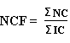
Keterangan:
NCF : Nilai rata-rata core factor
NC : jumlah total nilai core factor
IC : jumlah item core factor
Sementara itu, perhitungan secondary factor bisa ditunjukan dengan rumus berikut:

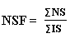

Keterangan:
NSF : Nilai rata-rata core factor
NS : jumlah total nilai secondary factor
IS : jumlah item secondary factor
- Perhitungan Nilai Total
Dari hasil perhitungan setiap aspek, berikut dihitung nilai total berdasarkan persentase dari core dan secondary yang diperkirankan berpengaruh terhadap kinerja tiap-tiap profil. Dengan perhitungan rumus sebagai berikut:

(x)% NCF + (x)% NSF = Ni

Keterangan:
NCF : Nilai Rata-rata Core Factor
NSF : Nilai Rata-rata Secondary Factor
Ni : Nilai Total dari Aspek
(x)% : Nilai Persen yang diinputkan

- Perhitungan Penentuan Ranking
Hasil akhir dari proses profile matching adalah rangking dari kandidat yang diajukan untuk mengisi suatu jabatan tertentu. Penentuan ranking mengacu pada hasil perhitungan tertentu. Perhitungan tersebut bisa ditunjukan dengan rumus dibawah ini:

Ranking = (x)% Ni

Keterangan:
Ni : Nilai Kapasitas Intelektual
(x) % : Nilai Persen yang diinputkan
Setelah setiap kandidat mendapatkan hasil hasil, maka bisa ditentukan peringkat atau rangking dari kandidat berdasarkan pada semakin besarnya nilai hasil akhir sehingga semakin besar pula kesempatan untuk menduduki jabatan yang ada, begitu pula sebaliknya.

- HASIL DAN PEMBAHASAN

3.1 Desain Sistem
Untuk mendapat spesifikasi perangkat lunak yang sesuai dengan keinginan dan kebutuhan pengguna sistem maka diperlukan komunikasi yang baik anatara pengembang dan pengguna sistem. Dan untuk melakukan pemodelan sistem atau perangkat lunak maka dalam pengembangan sistem ini akan digunakan notasi-notasi UML.

Use Case Diagram
Use case diagram menggambarkan kegiatan proses promosi jabatan yang dilakukan PT. ABC. Dalam usecase ada 3 aktor yaitu, pegawai, admin dan manager. Kegiatan yang dilakukan oleh pegawai yaitu memberikan datanya kepada admin. Setelah itu admin akan melakukan proses promosi jabatan, yang kemudian hasilnya akan diberikan kepada manager dalam bentuk laporan.
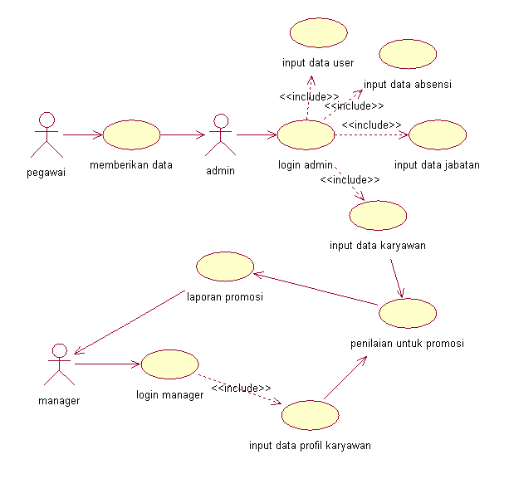
Gambar 1. Use Case Diagram

Use case diagram promosi jabatan menggambarkan kegiatan proses promosi jabatan yang dilakukan pada PT. ABC. Di sini terdapat tiga aktor yaitu karyawan, admin dan manager. Kegiatan yang dilakukan karyawan yaitu memberikan data atau berkasnya kepada admin. Kemudian admin akan memprosesnya, menginput data karyawan, menginput data jabatan, menginput data absensi, dan menginput data user. Sedangkan manager melakukan kegiatan yaitu menginput data profil karyawan yang kemudian sistem akan memproses data-data tersebut sehingga didapatkanlah keputusan dalam promosi jabatan berupa laporan yang disediakan untuk manager.

      - Class Diagram
Dalam class diagram ini ada 2 class yaitu SPK promosi jabatan dan laporan. Diagram kelas ini digunakan untuk menampilkan beberapa kelas serta paket-paket yang ada dalam sistem pendukung keputusan yang sedang dikembangkan.
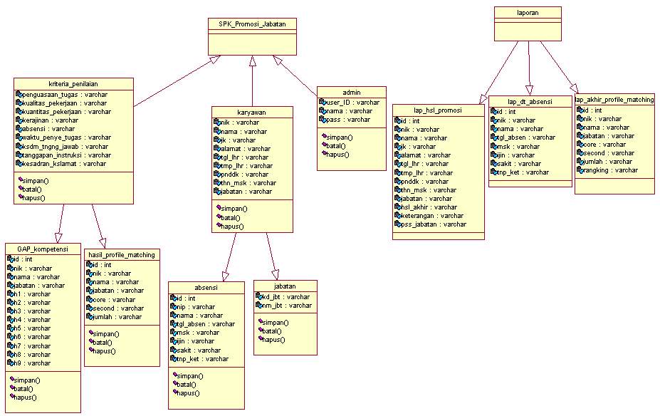
Gambar 2 Class Diagram
      - Anallisis GAP
Dalam melakukan promosi jabatan ada 9 kriteria yang akan dinilai dalam PT. ABC, yaitu penguasaan tugas, kualitas kerja, kuantitas kerja, kerajinan, absensi, waktu peyelesaian tugas, kesadaran atas tanggung jawab, tanggapan atas instruksi, dan kesadaran atas keselamatan. Sebelum memulai perhitungan terlebih dahulu dilakukan konversi nilai. Berikut konversi nilainya :
- Amat Baik = 91-100 = 5
- Baik = 76-90 = 4
- Cukup = 61-75 = 3
- Sedang = 51-60 = 2
- Kurang = 50 ke bawah = 1
- Pemetaan GAP kompetensi
Yang dimaksud dengan GAP disini adalah beda antara profil jabatan dengan profil karyawan atau dapat ditunjukan pada rumus dibawah ini:

GAP = Profil Karyawan – Profil Jabatan

Tabel 1. Penilaian Karyawan

ID Karyawan | 1 | 2 | 3 | 4 | 5 | 6 | 7 | 8 | 9
K10001 | 2 | 4 | 3 | 3 | 2 | 2 | 4 | 3 |  | 2
K10002 | 3 | 4 | 3 | 3 | 2 | 3 | 4 | 2 |  | 4
K10003 | 4 | 4 | 3 | 3 | 4 | 3 | 2 | 3 |  | 3
K10004 | 3 | 5 | 4 | 3 | 4 | 4 | 3 | 5 |  | 4
K10005 | 3 | 3 | 3 | 1 | 2 | 5 | 3 | 2 |  | 5
Profil Jabatan | 3 | 3 | 4 | 4 | 3 | 4 | 4 | 5 |  | 3
K10001 | -1 | 1 | -1 | -1 | -1 | -2 | 0 | -2 |  | -1 | GAP
K10002 | 0 | 1 | -1 | -1 | -1 | -1 | 0 | -3 |  | 1
K10003 | 1 | 1 | -1 | -1 | 1 | -1 | -2 | -2 |  | 0
K10004 | 0 | 2 | 0 | -1 | 1 | 0 | -1 | 0 |  | 1
K10005 | 0 | 0 | -1 | -3 | -1 | 1 | -1 | -3 |  | 2
Keterangan :
- Penguasaan tugas
- Kualitas pekerjaan
- Kuantitas pekerjaan
- Kerajinan
- Absensi
- Waktu penyelesaian tugas
- Kesadaran tanggung jawab
- Tanggapan atas instruksi
- Kesadaran atas keselamatan
Dilihat pada Tabel 1 diatas bahwa profil jabatan untuk tiap sub-aspek yang tertera adalah sebagai berikut: (1)=3, (2)=3, (3)=4, (4)=4, (5)=3, (6)=4, (7)=4, (8)=5, dan (9)=3.
Kemudian sebagai contoh, diambil karyawan dengan id_kary K10001 dimana profilnya adalah: (1)=2, (2)=4, (3)=3, (4)=3, (5)=2, (6)=2, (7)=4, (8)=3, dan (9)=2.
Sehingga hasil GAP yang terjadi untuk tiap sub-aspeknya adalah: (1)=-1, (2)=1, (3)= -1, (4)=-1, (5)=-1, (6)=-2, (7)=0, (8)=-2, dan (9)=-1.
- Pembobotan nilai GAP
Setelah didapatkan tiap GAP masing-masing karyawan maka tiap profil karyawan diberi bobot nilai dengan patokan tabel bobot nilai GAP. Seperti yang didapat dilihat pada Tabel berikut :
Tabel 2. Bobot Nilai GAP
Selisih | Bobot Nilai | Keterangan
0 | 5 | Tidak ada selisih (Kompotensi sesuai dengan yang dibutuhkan)
1 | 4,5 | Kompetensi individu kelebihan 1 tingkat/level
-1 | 4 | Kompetensi individu kekurangan 1 tingkat/level
2 | 3,5 | Kompetensi individu kelebihan 2 tingkat/level
-2 | 3 | Kompetensi individu kekurangan 2 tingkat/level
3 | 2,5 | Kompetensi individu kelebihan 3 tingkat/level
-3 | 2 | Kompetensi individu kekurangan 3 tingkat/level
4 | 1,5 | Kompetensi individu kelebihan 4 tingkat/level
-4 | 1 | Kompetensi individu kekurangan 4 tingkat/level

Berikut tabel hasil pemetaan GAP kopetensi
Tabel 3. Hasil Pemetaan GAP Kompetensi
ID Karyawan | 1 | 2 | 3 | 4 | 5 | 6 | 7 | 8 | 9
K10001 | -1 | 1 | -1 | -1 | -1 | -2 | 0 | -2 | -1
K10002 | 0 | 1 | -1 | -1 | -1 | -1 | 0 | -3 | 1
K10003 | 1 | 1 | -1 | -1 | -1 | -1 | -2 | -2 | 0
K10004 | 0 | 2 | 0 | -1 | 1 | 0 | -1 | 0 | 1
K10005 | 0 | 0 | -1 | -3 | -1 | 1 | -1 | -3 | 2

Berikut ini tabel hasil pemberian bobot nilai GAP
Tabel 4.Pembobotan Nilai GAP
ID Karyawan | 1 | 2 | 3 | 4 | 5 | 6 | 7 | 8 | 9
K10001 | 4 | 4,5 | 4 | 4 | 4 | 3 | 5 | 3 | 4
K10002 | 5 | 4,5 | 4 | 4 | 4 | 4 | 5 | 2 | 4,5
K10003 | 4,5 | 4,5 | 4 | 4 | 4 | 4 | 3 | 3 | 5
K10004 | 5 | 3,5 | 5 | 4 | 4,5 | 5 | 4 | 5 | 4,5
K10005 | 5 | 5 | 4 | 2 | 4 | 4,5 | 4 | 2 | 3,5

- Pengelompokan Core dan secondary factor
Setelah menentukan bobot nilai gap, setiap aspek dikelompokkan menjadi 2 kelompok, yaitu kelompok core factor dan secondary factor .
Perhitungan core factor ditunjukkan menggunakan rumus di bawah ini :
Keterangan :
NCF : nilai rata-rata core factor
NC : jumlah total nilai core factor
IC : jumlah item core factor
Sementara itu, perhitungan secondary factor bisa ditunjukkan dengan rumus berikut :

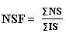
Keterangan :
NSF : nilai rata-rata secondary factor
NS : jumlah total nilai secondary factor
IS : jumlah item secondary factor
Untuk perhitungan core factor dan secondary factor terlebih dahulu menentukan sub-aspek mana saja yang menjadi core factor dan secondary factor misal sub-aspek 1,2,3,4, dan 5 adalah core factor maka sub-aspek sisanya (6,7,8 dan 9) menjadi secondary factor.
Contoh perhitungan untuk id_kary K10001:
- Perhitungan core factor
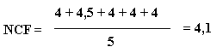

- Perhitungan secondary factor
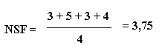

Tabel 5. Hasil Perhitungan core dan secondary
ID Karyawan | core | Second
K10001 | 4,1 | 3,75
K10002 | 4,3 | 3,87
K10003 | 4,2 | 3,75
K10004 | 4,4 | 4,62
K10005 | 4 | 3,5
- Perhitungan nilai total
Dari hasil perhitungan dari tiap aspek diatas kemudian dihitung nilai total berdasarkan prosentase dari core dan secondary factor yang diperkirakan berpengaruh terhadap kinerja tiap-tiap profil. Contoh perhitungan dapat dilihat pada rumus di bawah ini:
Ni = (x)%NCF + (x)%NSF

Keterangan:
NCF : Nilai rata-rata core factor
NSF : Nilai rata-rata secondary factor
Ni : Nilai total dari aspek
(x)% : Nilai persen yang diinputkan
Contoh perhitungan untuk id_kary K10001:
Ni = (60% x 4,1) + (40%x3,75)
= 2,46 + 1,5
= 3,96
Tabel 6. Perhitungan Nilai Total
ID Karyawan | core | Second | Ni
K10001 | 4,1 | 3,75 | 3,96
K10002 | 4,3 | 3,87 | 4,12
K10003 | 4,2 | 3,75 | 4,02
K10004 | 4,4 | 4,62 | 4,48
K10005 | 4 | 3,5 | 3,8

- Perhitungan penentuan ranking
Hasil akhir dari proses Gap adalah rangking dari kandidat yang diajukan untuk mengisi suatu jabatan tertentu. Penentuan rangking mengacu pada hasil perhitungan yang ditunjukan pada rumus dibawah ini:
Rangking = 100% x Ni
Sebagai contoh dari rumus untuk perhitungan rangking diatas maka hasil akhir dari karyawan dengan id_kary K10001 dengan nilai persen yang diinputkan sebesar 100%.

Rangking = 100% x 3,96
Rangking = 3,96
Tabel 7. Penentuan Rangking
ID Karyawan | Ni | Hasil Akhir
K10001 | 3,96 | 3,96
K10002 | 4,12 | 4,12
K10003 | 4,02 | 4,02
K10004 | 4,48 | 4,48
K10005 | 3,8 | 3,8

Setelah tiap kandidat mendapatkan hasil akhir seperti pada Tabel 8 di atas, maka dapat ditentukan peringkat atau rangking tiap kandidat berdasarkan pada semakin besar nilai hasil akhir maka semakin besar pula kesempatan untuk menduduki jabatan yang ada, dan begitu pula sebaliknya.

4. KESIMPULAN
Penelitian ini memanfaatan logika metode GAP (Gauging Abesence of Prerequistes) dalam promosi jabatan karyawan tetap pada PT. ABC dan merancang logika sistem yang merujuk pada sistem pendukung keputusan yang membantu proses promosi jabatan karyawan.

DAFTAR REFERENSI
[1] Kusrini, “Konsep dan Aplikasi Sistem Pendukung Keputusan”, Yogyakarta, Andi Offset, 2007
[2] M. Shalahuddin dan Rosa.A.S, “RPL terstruktur dan Berorientasi Objek”, Bandung, Modula,
2011
[3] Nazir, Mohammad, “Metode Penelitian”, Jakarta, Ghalia Indonesia, 2003

